T.C.
ŞIRNAK VALİLİĞİ
SİLOPİ CUMHURİYET İLKOKULU MÜDÜRLÜĞÜ

İLKOKULU
2024-2028 STRATEJİK PLANI



Sunuş
Çağımız dünyasında her alanda yaşanan hızlı gelişmelere paralel olarak eğitimin amaçlarında, yöntemlerinde ve işlevlerinde de değişimin olması vazgeçilmez, ertelenmez ve kaçınılmaz bir zorunluluk haline gelmiştir. Eğitimin her safhasında sürekli gelişime açık, nitelikli insan yetiştirme hedefine ulaşılabilmesi; belli bir planlamayı gerektirmektedir.
Milli Eğitim Bakanlığı birimlerinin hazırlamış olduğu stratejik planlama ile izlenebilir, ölçülebilir ve geliştirilebilir çalışmaların uygulamaya konulması daha da mümkün hale gelecektir. Eğitim sisteminde planlı şekilde gerçekleştirilecek atılımlar; ülke bazında planlı bir gelişmenin ve başarmanın da yolunu açacaktır.
Eğitim ve öğretim alanında mevcut değerlerimizin bilgisel kazanımlarla kaynaştırılması; ülkemizin ekonomik, sosyal, kültürel yönlerden gelişimine önemli ölçüde katkı sağlayacağı inancını taşımaktayız. Stratejik planlama, kamu kurumlarının varlığını daha etkili bir biçimde sürdürebilmesi ve kamu yönetiminin daha etkin, verimli, değişim ve yeniliklere açık bir yapıya kavuşturulabilmesi için temel bir araç niteliği taşımaktadır.
Bu anlamda, 2024-2028 dönemi stratejik planının; belirlenmiş aksaklıkların çözüme kavuşturulmasını ve çağdaş eğitim ve öğretim uygulamalarının bilimsel yönleriyle başarıyla yürütülmesini sağlayacağı inancını taşımaktayız. Bu çalışmayı planlı kalkınmanın bir gereği olarak görüyor; planın hazırlanmasında emeği geçen tüm paydaşlara teşekkür ediyor, İlçemiz, İlimiz ve Ülkemiz eğitim sistemine hayırlı olmasını diliyorum.
Fevzi ERTÜRK
Okul/Kurum Müdürü

İçindekiler
Sunuş 3.
İçindekiler 4
BÖLÜM I: GİRİŞ ve PLAN HAZIRLIK SÜRECİ 5
BÖLÜM II: DURUM ANALİZİ 6
Okulun Kısa Tanıtımı 7
Okulun Mevcut Durumu: Temel İstatistikler …….8
PAYDAŞ ANALİZİ 13
GZFT (Güçlü, Zayıf, Fırsat, Tehdit) Analizi 17
Gelişim ve Sorun Alanları 20
BÖLÜM III: MİSYON, VİZYON VE TEMEL DEĞERLER 22
MİSYONUMUZ 22
VİZYONUMUZ 22
TEMEL DEĞERLERİMİZ 23
BÖLÜM IV: AMAÇ, HEDEF VE EYLEMLER 24
TEMA I: EĞİTİM VE ÖĞRETİME ERİŞİM 25
TEMA II: EĞİTİM VE ÖĞRETİMDE KALİTENİN ARTIRILMASI 27
TEMA III: KURUMSAL KAPASİTE 31
V. BÖLÜM: MALİYETLENDİRME 36

BÖLÜM I: GİRİŞ ve PLAN HAZIRLIK SÜRECİ
2024-2028 dönemi stratejik plan hazırlanması süreci Üst Kurul ve Stratejik Plan Ekibinin oluşturulması ile başlamıştır. Ekip tarafından oluşturulan çalışma takvimi kapsamında ilk aşamada durum analizi çalışmaları yapılmış ve durum analizi aşamasında paydaşlarımızın plan sürecine aktif katılımını sağlamak üzere paydaş anketi, toplantı ve görüşmeler yapılmıştır.
Durum analizinin ardından geleceğe yönelim bölümüne geçilerek okulumuzun amaç, hedef, gösterge ve eylemleri belirlenmiştir. Çalışmaları yürüten ekip ve kurul bilgileri altta verilmiştir.

STRATEJİK PLAN ÜST KURULU

Üst Kurul Bilgileri |  | Ekip Bilgileri
Adı Soyadı | Unvanı | Adı Soyadı | Unvanı
Fevzi ERTÜRK | Okul Müdürü | Engin ORHAN | Müdür yardımcısı
İrfan KOLUMAN | Müdür Yardımcısı | İlhan ÇETİN | Öğretmen
Hikmet YAĞAN | Öğretmen | Ayşe Merve DOĞAN | Öğretmen
Reşit AZMA | Okul Aile Birliği Başkanı | Hanife OK | Öğretmen
Abdulgaffur TEKİN gafur TEKİN | Okul aile birliği yönetim kurulu üyesi | Meryem Nur DEMİRBOZAN | Öğretmen
 |  |  | Öğretmen
 |  | Osman YAŞAR | Gönüllü veli
 |  |  | Gönüllü veli

BÖLÜM II: DURUM ANALİZİ
Durum analizi bölümünde okulumuzun mevcut durumu ortaya konularak neredeyiz sorusuna yanıt bulunmaya çalışılmıştır.
Bu kapsamda okulumuzun kısa tanıtımı, okul künyesi ve temel istatistikleri, paydaş analizi ve görüşleri ile okulumuzun Güçlü Zayıf Fırsat ve Tehditlerinin (GZFT) ele alındığı analize yer verilmiştir.

Okulun Kısa Tanıtımı
Cumhuiyet İlkokulu, 2024-2028 Stratejik Planı hazırlanırken Stratejik Plan Hazırlama ekibi olarak bu alanda Müdürlüğümüzün Tarihsel Gelişimi, Yasal yükümlülükleri ve Mevzuat Analizi, Faaliyet alanları – ürün ve hizmetlerin ilişkilendirilmesi, paydaş analizi ve Kurum içi ve dışı analizler yapılmıştır.
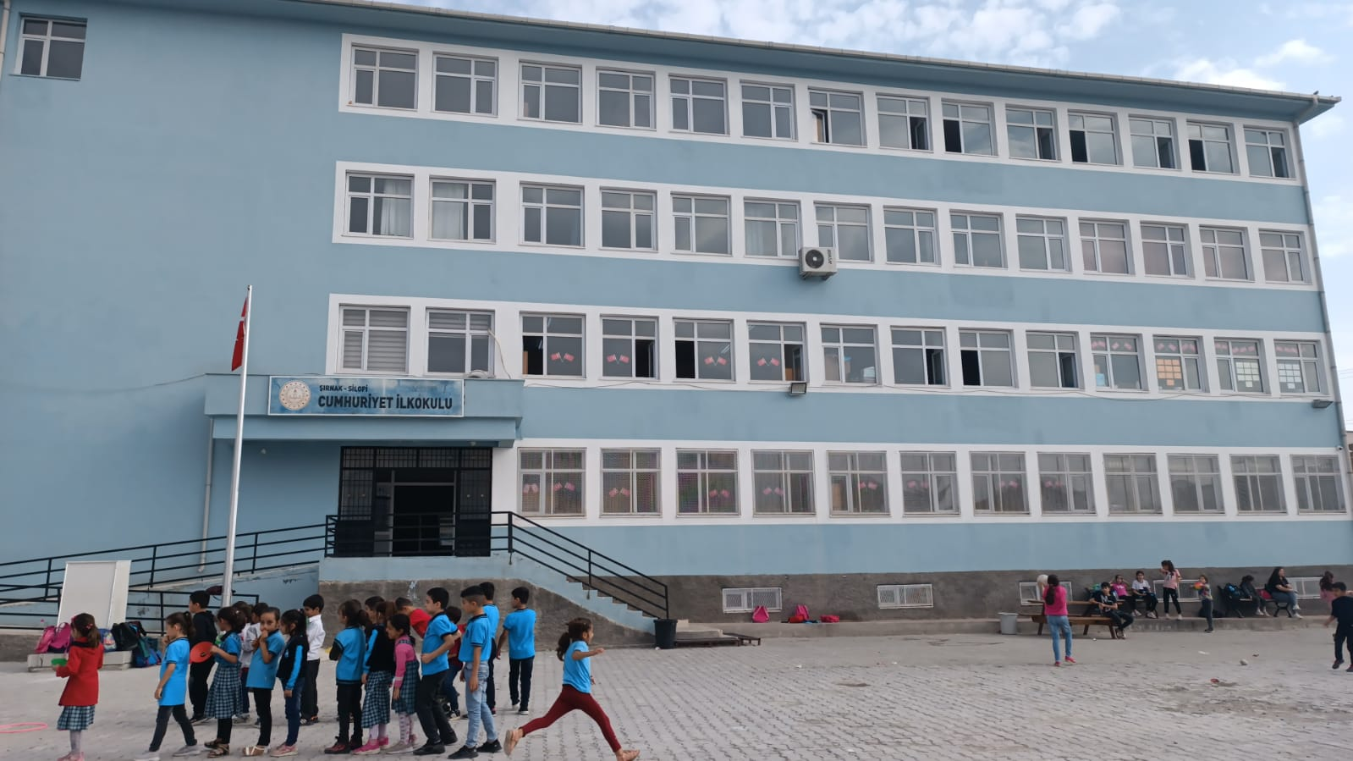
CUMHURİYET İLKOKULU TARİHÇESİ
Cumhuriyet ilkokulu eğitim öğretime 1986 yılında faaliyet göstemeye başlamıştır. 2015-2016 eğitim öğretim yılında restorasyondan geçirilerek geçici kabul ile teslim edilmiştir.2021-2022 eğitim öğretim yılının ikinci dönemiminden bu yana 27 derslik olarak faaliyet göstermektedir. hendek olaylarının başladığı zamanlarda okulumuz kullanılmayacak hale geldiğinden eski İlçe Milli Eğitim şimdiki Silopi RAM merkezine taşınmıştır.2021-2022 eğitim öğretim yılının ikinci döneminde ise zarar gören okulumuz

Okulun Mevcut Durumu: Temel İstatistikler

Okul Künyesi
Okulumuzun temel girdilerine ilişkin bilgiler altta yer alan okul künyesine ilişkin tabloda yer almaktadır.

Temel Bilgiler Tablosu- Okul Künyesi
İli: ŞIRNAK |  |  |  | İlçesi: SİLOPİ
Adres: | NUH MAH. 58 CAD. NO: 22 SİLOPİ / ŞIRNAK |  |  | Coğrafi Konum (link):
Telefon Numarası: | 4865181488 |  |  | Faks Numarası:
e- Posta Adresi: | 719046@mebk12.tr |  |  | Web sayfası adresi: |  | silopicumhuriyetilkokulu@mebk12.tr
Kurum Kodu: | 719046 |  |  | Öğretim Şekli: |  | TAM ÖĞRETİM
Okulun Hizmete Giriş Tarihi : 2021-2022 |  |  |  | Toplam Çalışan Sayısı |  | 38
Öğrenci Sayısı: | Kız | 387 |  | Öğretmen Sayısı | Kadın | 18
Öğrenci Sayısı: | Erkek | 370 |  | Öğretmen Sayısı | Erkek | 13
Öğrenci Sayısı: | Toplam | 757 |  | Öğretmen Sayısı | Toplam
Derslik Başına Düşen Öğrenci Sayısı |  |  | :28 | Şube Başına Düşen Öğrenci Sayısı |  |  | 28
Öğretmen Başına Düşen Öğrenci Sayısı |  |  | 28 | Şube Başına 30’dan Fazla Öğrencisi Olan Şube Sayısı |  |  | 10
Öğrenci Başına Düşen Toplam Gider Miktarı |  |  |  | Öğretmenlerin Kurumdaki Ortalama Görev Süresi |  |  | 4

Çalışan Bilgileri
Okulumuzun çalışanlarına ilişkin bilgiler altta yer alan tabloda belirtilmiştir.
Çalışan Bilgileri Tablosu
Unvan* | Erkek | Kadın | Toplam
Okul Müdürü ve Müdür Yardımcısı | 3 | 0 | 3
Sınıf Öğretmeni | 8 | 14 | 22
Branş Öğretmeni | 0 | 2 | 2
Rehber Öğretmen | 1 | 0 | 1
İdari Personel | 0 | 0 | 0
Yardımcı Personel | 1 | 0 | 0
Güvenlik Personeli | 0 | 0 | 0
Toplam Çalışan Sayıları | 13 | 16 | 29

Okulumuz Bina ve Alanları
Okulumuzun binası ile açık ve kapalı alanlarına ilişkin temel bilgiler altta yer almaktadır.

Okul Yerleşkesine İlişkin Bilgiler
Okul Bölümleri |  | Özel Alanlar | Var | Yok
Okul Kat Sayısı | 3 | Çok Amaçlı Salon | X
Derslik Sayısı | 27 | Çok Amaçlı Saha |  | X
Derslik Alanları (m2) | 35 | Kütüphane | X
Kullanılan Derslik Sayısı | 27 | Fen Laboratuvarı |  | X
Şube Sayısı | 27 | Bilgisayar Laboratuvarı |  | X
İdari Odaların Alanı (m2) | 90 | İş Atölyesi |  | X
Öğretmenler Odası (m2) | 35 | Beceri Atölyesi |  | X
Okul Oturum Alanı (m2) | 294 | Pansiyon |  | X
Okul Bahçesi (Açık Alan)(m2) | 637
Okul Kapalı Alan (m2) | 1525
Sanatsal, bilimsel ve sportif amaçlı toplam alan (m²) | 150
Kantin (m2) | 35
Tuvalet Sayısı | 6(Bölüm)
Diğer (………….)

Sınıf ve Öğrenci Bilgileri
Okulumuzda yer alan sınıfların öğrenci sayıları alttaki tabloda verilmiştir.

SINIFI | Kız | Erkek | Toplam | SINIFI | Kız | Erkek | Toplam
ANASINIF/A | 9 | 14 | 23 | 2/D SINIFI | 16 | 15 | 31
ANASINIF/B | 11 | 12 | 23 | 2/E SINIFI | 19 | 13 | 32
ANASINIF/C | 9 | 13 | 22 | 2/F SINIFI | 16 | 13 | 29
ANASINIF/D | 13 | 6 | 19 | 3/A SINIFI | 15 | 14 | 29
1/A SINIFI | 15 | 19 | 34 | 3/B SINIFI | 12 | 15 | 27
1/B SINIFI | 15 | 18 | 33 | 3/C SINIFI | 14 | 14 | 28
1/C SINIFI | 16 | 16 | 32 | 3/D SINIFI | 12 | 15 | 27
1/D SINIFI | 15 | 16 | 31 | 3/E SINIFI | 13 | 15 | 28
1/ESINIFI | 14 | 18 | 32 | 4/A SINIFI | 16 | 14 | 30
1/F SINIFI | 15 | 18 | 33 | 4/B SINIFI | 16 | 16 | 32
2/A SINIFI | 13 | 15 | 28 | 4/C SINIFI | 15 | 15 | 30
2/B SINIFI | 15 | 14 | 29 | 4/D SINIFI | 16 | 14 | 30
2/C SINIFI | 14 | 16 | 31 | 4/E SINIFI | 14 | 18 | 32
*Sınıf sayısına göre istenildiği kadar satır eklenebilir.

Donanım ve Teknolojik Kaynaklarımız
Teknolojik kaynaklar başta olmak üzere okulumuzda bulunan çalışır durumdaki donanım malzemesine ilişkin bilgiye alttaki tabloda yer verilmiştir.
Teknolojik Kaynaklar Tablosu
Akıllı Tahta Sayısı | 27 | TV Sayısı | 3
Masaüstü Bilgisayar Sayısı | 4 | Yazıcı Sayısı | 3
Taşınabilir Bilgisayar Sayısı | 0 | Fotokopi Makinası Sayısı | 1
Projeksiyon Sayısı | 2 | İnternet Bağlantı Hızı | 1

Gelir ve Gider Bilgisi
Okulumuzun genel bütçe ödenekleri, okul aile birliği gelirleri ve diğer katkılarda dâhil olmak üzere gelir ve giderlerine ilişkin son iki yıl gerçekleşme bilgileri alttaki tabloda verilmiştir.

2023 | 18.515,76 | 9.874,79
2024 | 16.374,40 | 24.404,38

PAYDAŞ ANALİZİ
Kurumumuzun temel paydaşları öğrenci, veli ve öğretmen olmakla birlikte eğitimin dışsal etkisi nedeniyle okul çevresinde etkileşim içinde olunan geniş bir paydaş kitlesi bulunmaktadır. Paydaşlarımızın görüşleri anket, toplantı, dilek ve istek kutuları, elektronik ortamda iletilen önerilerde dâhil olmak üzere çeşitli yöntemlerle sürekli olarak alınmaktadır.
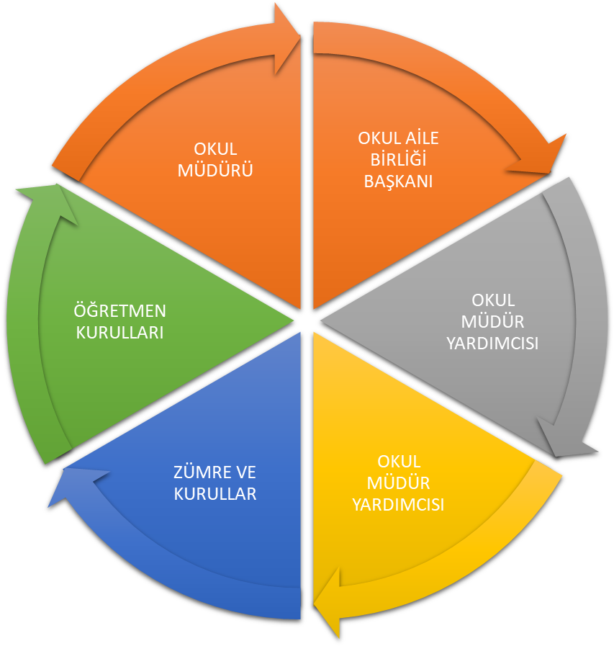

Paydaş anketlerine ilişkin ortaya çıkan temel sonuçlara altta yer verilmiştir:
Anketlerde okulun misyon ve vizyonuna ulaşabilmesi için ortak hareket etme amaçlı sorular yer almakta, paydaşların birlikte elini taşın altına sokmaları gerektiğini belirten sorular yer almaktadır. Sonuçlar incelendiğinde görülecek ki İstiklal İlkokulu veli, öğretmen, idareci ve öğrenci paydaşları olarak yönetime katılma konusunda ve eğitim öğretimin amacına ulaşması noktasında herkesin hem fikirdir.

Öğrenci Anketi Sonuçları:
İlkokulu’nda 758 öğrenci üzerinden; ... maddelik anket düzenlenmiştir. Anket tam puanı .... olup bunun üzerinden .... puan Kesinlikle Katılıyorum, ... puan Katılıyorum, ... puan Karasızım, 4...puan Kısmen Katılıyorum, 3...puan Katılmıyorum sonucu çıkmıştır.

Öğretmen Anketi Sonuçları:
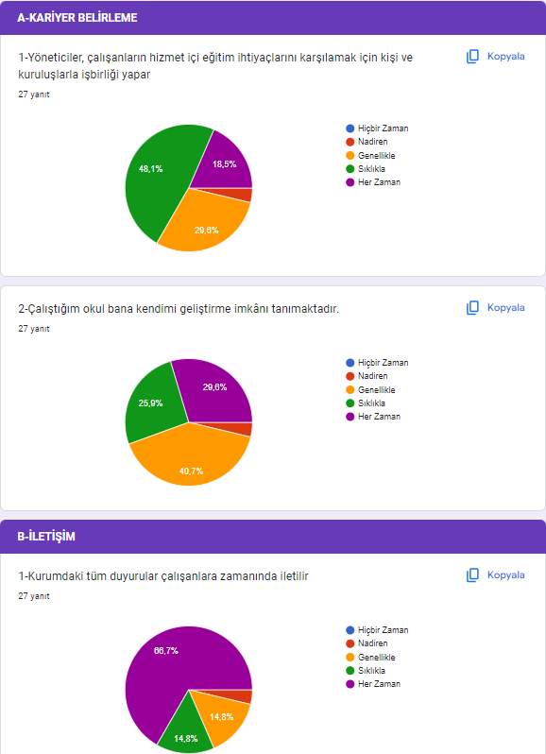
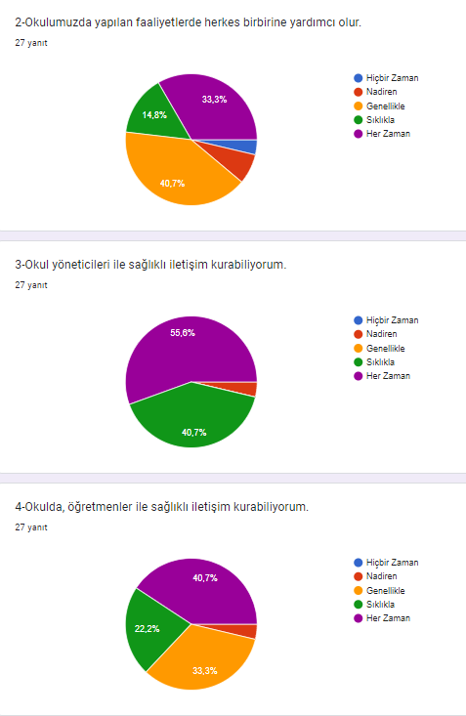
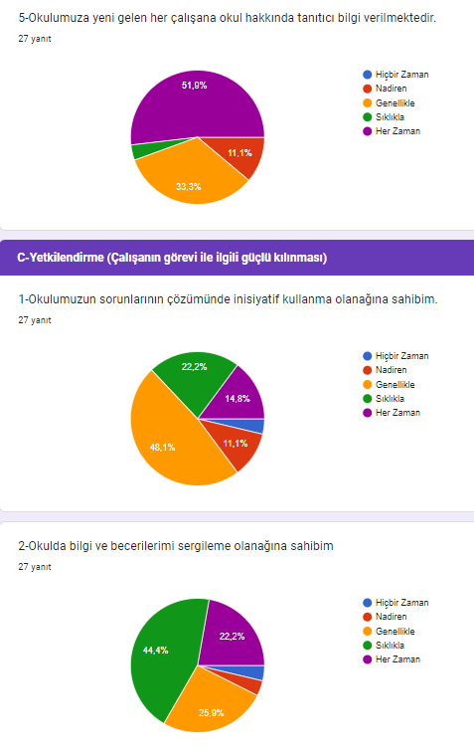
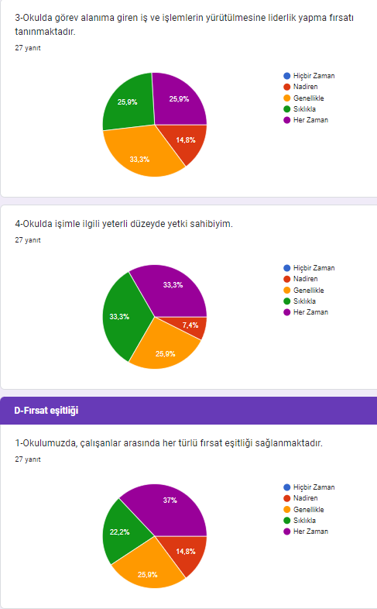
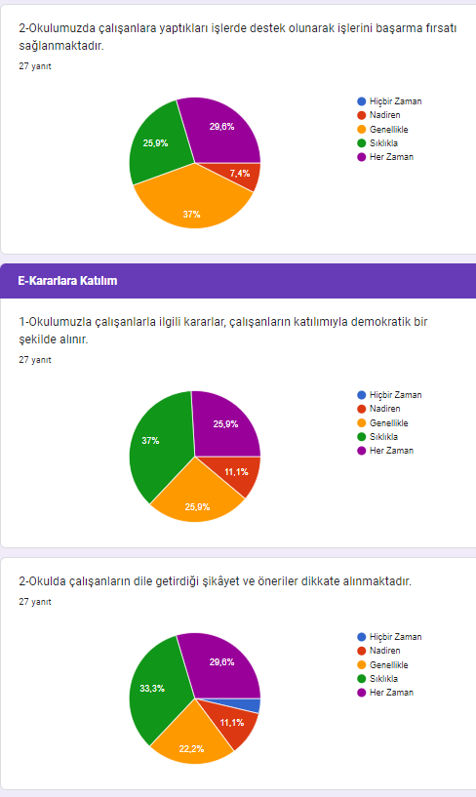
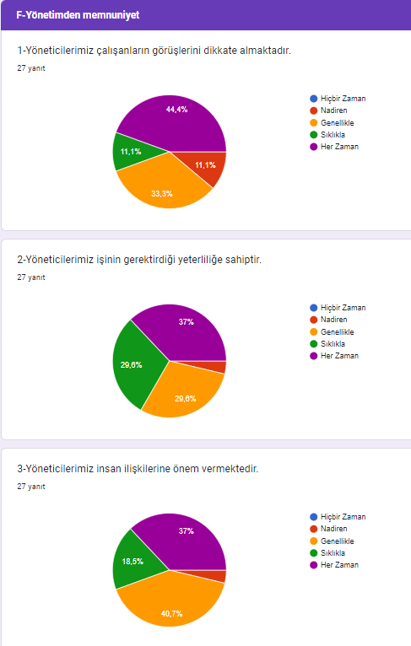
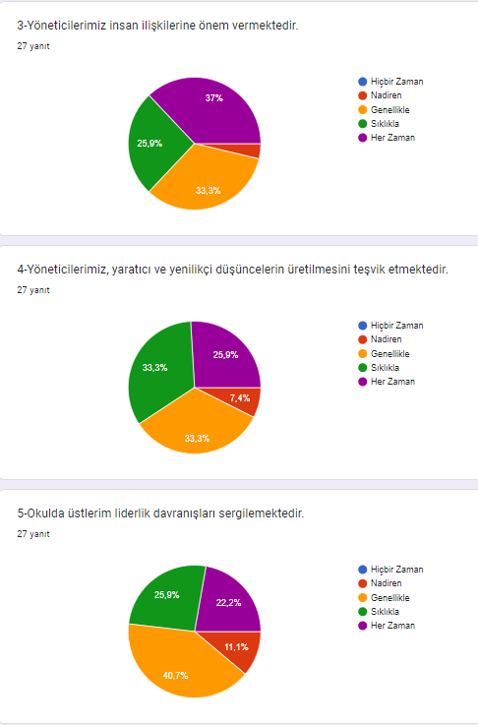
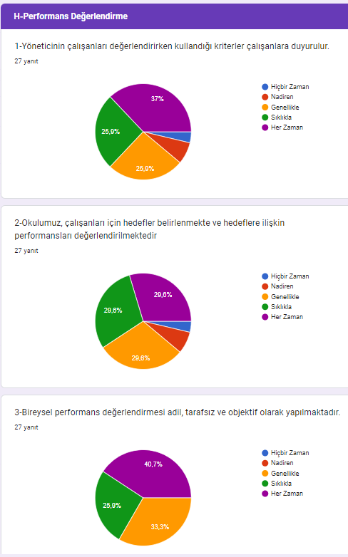
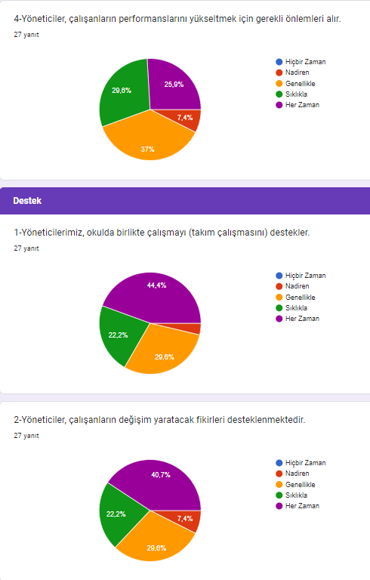
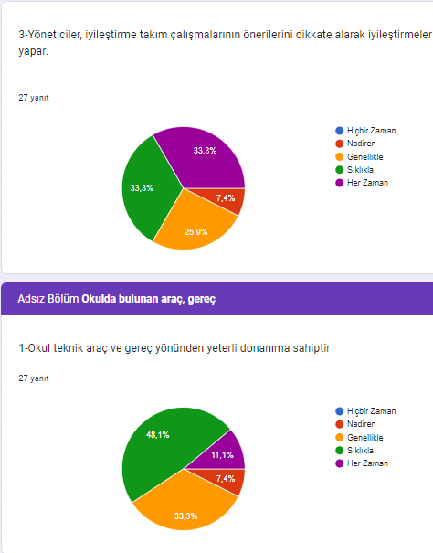
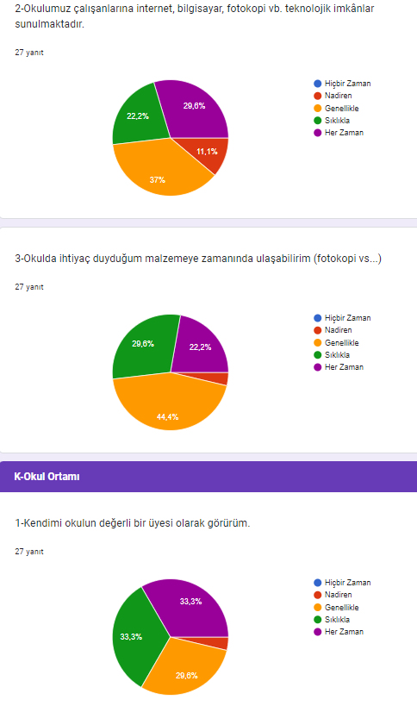
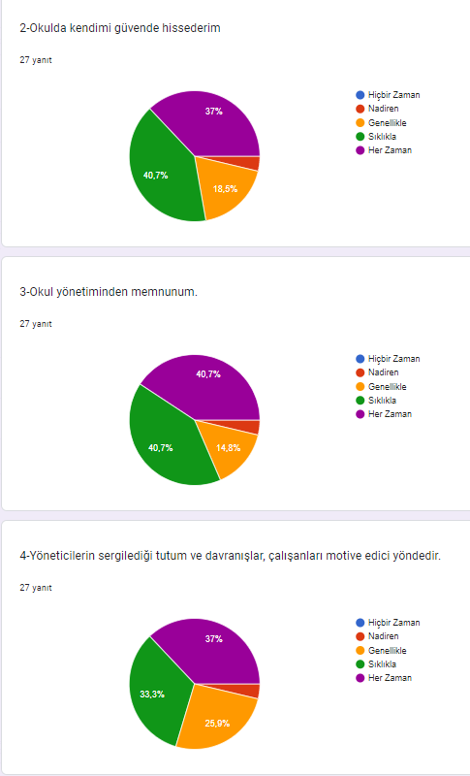
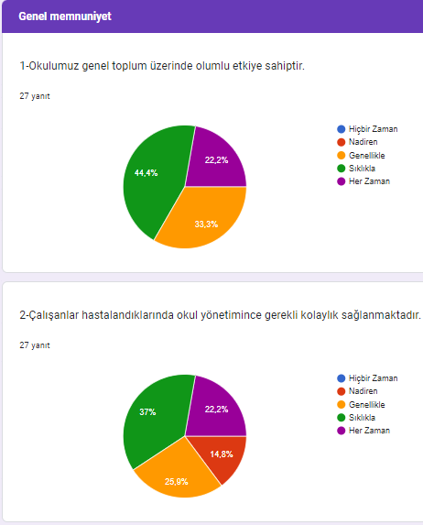
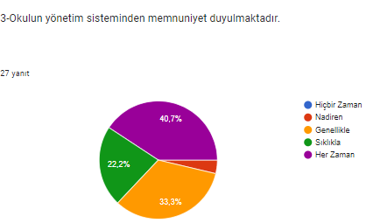

Veli Anketi Sonuçları:
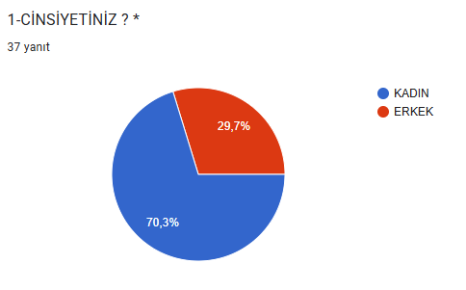
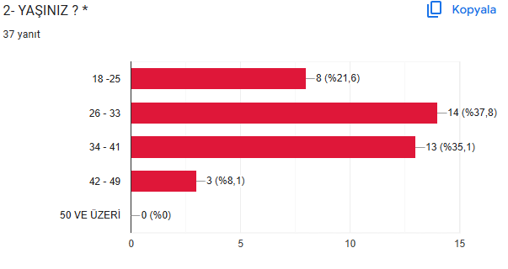

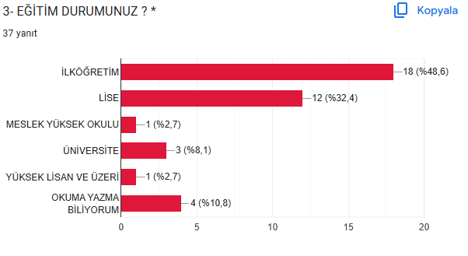

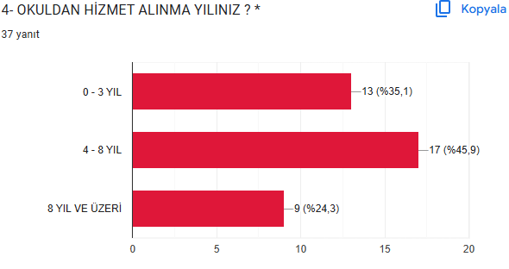
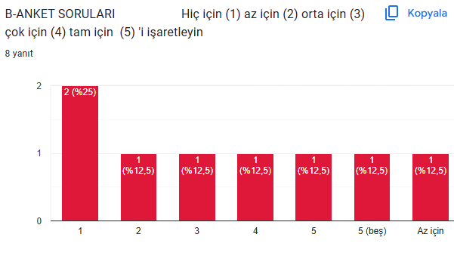
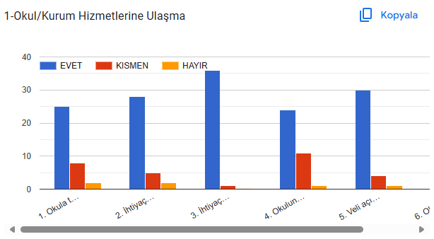
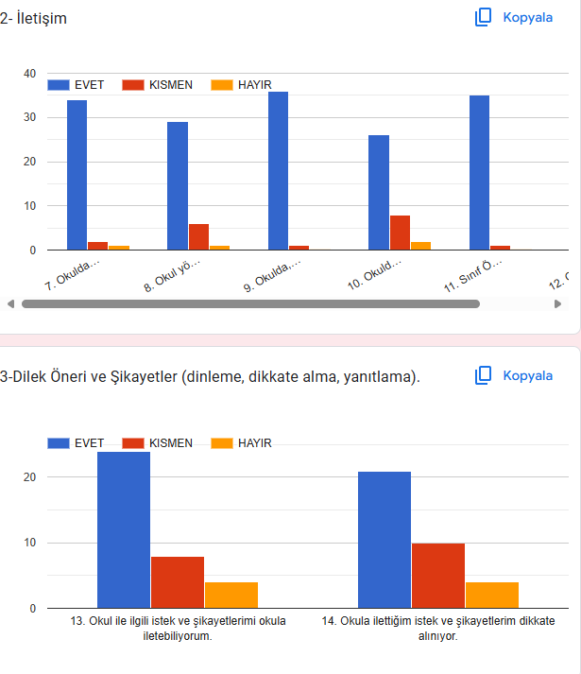
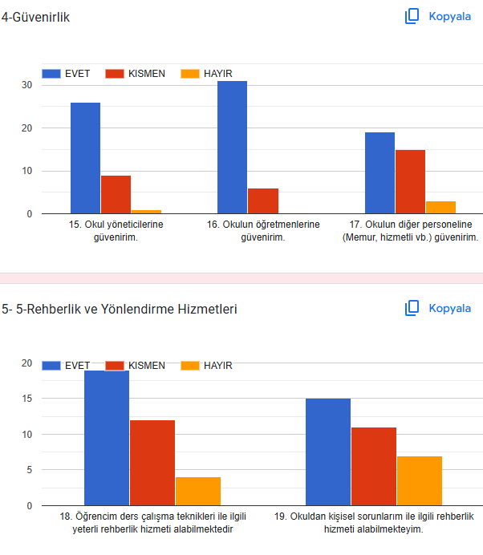
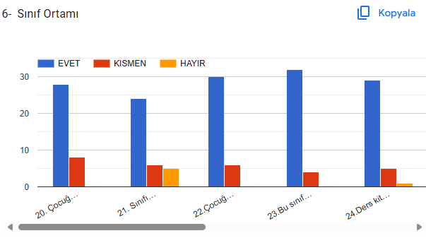
Okulda neleri değiştirmek isterdiniz? Lütfen aşağıdaki boşluğa dilek, istek ve şikayetlerinizi yazınız.
37 yanıt
Yok
Toletlerin daha temiz olmasını isterdim
Mrmnunm
Verilerle saygılı konuşmayı bilen öğretmen leri konusundan daha dikkatli olmasını isterim
Okulun bahçesinde öğrencilerin oturacağı oturaklar olması gerekir. Ağaçlandırma kesin şart hep toz içinde çocuklar bunun için ciddi bir talebimiz var
Rehberlik eğitimi daha sıkı olabilirdi.
Okulun tuvaletlerinin daha temiz olmasını isterdim
Farklı aktivitelerle eğitim desteklenebilir. (Ders içi uygulamalar)
Her şey için teşekkürler.
Giriş saatlerinde velileri içeri almayalım
Müdür değişmesi gerekiyor ve okul bahçesinde bakımsız ve düzensiz bahçede hiç ağaç yoktur spor sahası yoktur çocuklar betonarme zeminde oynuyorlar.vb.
Üst kattaki sınıfların pencereleri hiç güvenli değil şebeke takılmasını istiyorum
İsteğim çocuklarıma düzenli bir şekilde üzerinde durması okala başarılı bir sekilde olması
Ön kapıya güvenlik talap ederdim
Okul saatlerini değiştirmek isterim
Akran zorbalığı değiştirmek isterim
Okulun temiz ve düzenli olmasını isteriz
Sınıf mevcudunun mümkün ise azaltılması
Okulda öğrencilerden sürekli Bunu alacaz şunu alacaz para isteyen yönetime tamamen değiştirmek isterdim devletin verdiği kitaplarla dışında bu tarz şeyler oluyor
Okulun temiz olmasıve düzenli olması
Sınıfların bir sınavla eşit başarı seviyesine göre belirlenmesini isterdim en çok bunda zorlanıyoruz sınıfta çok başarılı çocuklarda var çok tembel umursamayan çocuklarda var bu durum ogretmenide aşıyor yıl basinda yada sonunda bir sınav yapılabilir bu sınav sonuclarina göre her sınıfta denk çocuklar toplanır bu durumun daha verimli olacağı kanısındayım
…
Öğrencilerin güvenliği
Her şey için teşekkürler
Okulun hijyenine dikkat edilmesini isterm çünkü bazen okula öğrencimi almaya gittiğimde okul gerçekten çok kirli. Bundan dolayı öğrencilerimiz mikrop veya hastalık kapabiliyor. Kantinin de daha temiz ve ürünlerinin daha sağlıklı olmasını isterim.
Okullarimiza daha fazla öğretici etkinlik görmek isteriz.
Öğle arası çocuklar cikmaksin havalar Soğucak ve yağmurlu olacak artık öğle aralarında sınıfta beslenilsin isterim tuvaletler temiz koksun
Mizgin
Okulun daha temiz ve yöneticilerin daha disiplinli olmalarını isterdik...
Okulumuzdan memnunuz...
Gerekli ankette çıkacak sonucla paralel isteklerim ve şikayetlerim var.
Okulda bahçe kantin olması istiyorum
Hiç bir şikayetim olmadı

GZFT (Güçlü, Zayıf, Fırsat, Tehdit) Analizi
Okulumuzun temel istatistiklerinde verilen okul künyesi, çalışan bilgileri, bina bilgileri, teknolojik kaynak bilgileri ve gelir gider bilgileri ile paydaş anketleri sonucunda ortaya çıkan sorun ve gelişime açık alanlar iç ve dış faktör olarak değerlendirilerek GZFT tablosunda belirtilmiştir. Dolayısıyla olguyu belirten istatistikler ile algıyı ölçen anketlerden çıkan sonuçlar tek bir analizde birleştirilmiştir.
Kurumun güçlü ve zayıf yönleri donanım, malzeme, çalışan, iş yapma becerisi, kurumsal iletişim gibi çok çeşitli alanlarda kendisinden kaynaklı olan güçlülükleri ve zayıflıkları ifade etmektedir ve ayrımda temel olarak okul müdürü/müdürlüğü kapsamından bakılarak iç faktör ve dış faktör ayrımı yapılmıştır.

İçsel Faktörler

Güçlü Yönler
Öğrenciler | - Öğrencilerin her hangi bir servis aracı kullanmadan okula gelebilmesi  - Nitelikli ve düzenli eğitim ve etkinlikler düzenlenmesi
Çalışanlar | - Kurum yöneticilerinin deneyimli ve işbirliğine yatkın olması  - Teknolojiyi kullanabilen genç bir eğitim kadrosunun olması  - Okulumuzda rehber öğretmenin olması
Veliler | - Velilerimizin eğitim sürecinde öğretmenlerimizle ve okul yönetimi ile iş birliği içinde olması.  - Okul –Aile Birliğinin okula karşı duyarlı olması
Bina ve Yerleşke | - Okul binamızın düzenli, temiz ve bütün imkânlarının yeterli olması.
Donanım | - Akıllı tahta ve müzik malzemeleri konusundaki avantajlar  - Güçlü ve köklü bir yapıya sahip olması  - Konferans salonunun olması
Bütçe
Yönetim Süreçleri | - Yönetim süreçleri içerisinde öğretmenlerimizin, öğrencilerimizin ve velilerimizin görüşleri alınarak başarılı bir yönetim süreci olması.
İletişim Süreçleri | - Etkili iletişim kullanımının yeterli olması.
vb

Zayıf Yönler
Öğrenciler | - Öğrencilerin kendilerini geliştirecekleri sosyal ve sportif alanların olmaması
Çalışanlar | - Yardımcı personelin yeterli olmaması
Veliler | - Bazı velilerin okula karşı duyarsız olması
Bina ve Yerleşke | - Okulun şehir merkezine uzak olması
Donanım | - Okulun spor salonunun olmaması  - Bilgisayar odası, laboratuar vb. gibi eksiklerin olması
Bütçe | - Okul bütçesinin yetersiz olması ve sadece iki kaleme ait olması.
Yönetim Süreçleri | - Okul güvenliğinin yetersiz oluşu.
İletişim Süreçleri
vb

Dışsal Faktörler

Fırsatlar
Politik | - Girişimcilik konusunda farkındalığın artması
Ekonomik | - Proje ve bilimsel etkinliklerin çeşitliliğinin artması,  - Geri dönüşüm projelerinin getirileri,
Sosyolojik | - Okul ve çevresinin kalkınmasını sağlamaya yönelik projelerin teşvik edilip yaygınlaştırılması
Teknolojik | - Sağlıklı internet bağlantısının olması
Mevzuat-Yasal | - MEB’İN kalite ve misyon farklılaşması konusundaki yeni düzenlemeleri
Ekolojik

Tehditler
Politik | - Eğitim politikalarında yaşanan değişimlerin eğitim kalitesini olumsuz etkilemesi
Ekonomik | - Velilerin ekonomik durumunun düşük olması
Sosyolojik | - Okulun fiziksel donanımının yetersiz olması
Teknolojik | - Öğrenciler tarafından teknoloji kullanım seviyenin düşük olması
Mevzuat-Yasal | - Eğitim öğretim çalışmalarının desteklenmesi konusunda mali mevzuatın getirdiği kısıtlar
Ekolojik | - Okul-veli–öğrenci işbirliklerinin yeterli düzeyde olmaması

Gelişim ve Sorun Alanları
Gelişim ve sorun alanları analizi ile GZFT analizi sonucunda ortaya çıkan sonuçların planın geleceğe yönelik bölümü ile ilişkilendirilmesi ve buradan hareketle hedef, gösterge ve eylemlerin belirlenmesi sağlanmaktadır.
Gelişim ve sorun alanları ayrımında eğitim ve öğretim faaliyetlerine ilişkin üç temel tema olan Eğitime Erişim, Eğitimde Kalite ve kurumsal Kapasite kullanılmıştır. Eğitime erişim, öğrencinin eğitim faaliyetine erişmesi ve tamamlamasına ilişkin süreçleri; Eğitimde kalite, öğrencinin akademik başarısı, sosyal ve bilişsel gelişimi ve istihdamı da dâhil olmak üzere eğitim ve öğretim sürecinin hayata hazırlama evresini; Kurumsal kapasite ise kurumsal yapı, kurum kültürü, donanım, bina gibi eğitim ve öğretim sürecine destek mahiyetinde olan kapasiteyi belirtmektedir.

Eğitime Erişim | Eğitimde Kalite | Kurumsal Kapasite
Okullaşma Oranı | Akademik Başarı | Kurumsal İletişim
Okula Devam/ Devamsızlık | Sosyal, Kültürel ve Fiziksel Gelişim | Kurumsal Yönetim
Okula Uyum, Oryantasyon | Sınıf Tekrarı | Bina ve Yerleşke
Özel Eğitime İhtiyaç Duyan Bireyler | İstihdam Edilebilirlik ve Yönlendirme | Donanım
Yabancı Öğrenciler | Öğretim Yöntemleri | Temizlik, Hijyen
Hayatboyu Öğrenme | Ders araç gereçleri | İş Güvenliği, Okul Güvenliği

Gelişim ve sorun alanlarına ilişkin GZFT analizinden yola çıkılarak saptamalar yapılırken yukarıdaki tabloda yer alan ayrımda belirtilen temel sorun alanlarına dikkat edilmesi gerekmektedir.

Gelişim ve Sorun Alanlarımız
1.TEMA: EĞİTİM VE ÖĞRETİME ERİŞİM
1 | Eğitimde devam/devamsızlık bilincini geliştirmek
2 | Oryantasyon çalışmalarının çeşitlendirilmesi, 1. sınıf öğrencilerinin velilerine yönelik de eğitim gerçekleştirilmesi
3 | Özel eğitime ihtiyaç duyan bireylerin uygun eğitime erişimi
4

2.TEMA: EĞİTİM VE ÖĞRETİMDE KALİTE
1 | Öğrencilerin becerilerine uygun kaliteli eğitim ortamı oluşturulması
2 | Öğrenci gelişimini destekleyici rehberlik faaliyetleri
3 | Öğretmenlere yönelik hizmet içi eğitimler
4 | Eğitim öğretim sürecinde sanatsal, sportif ve kültürel faaliyetler
5 | Eğitimde farklı yöntem ve tekniklerin kullanılması
6 | Okul, veli ve öğrenci sarmalının süreç boyunca devam etmesi
7 | Eğitimi destekleyecek ve geliştirecek projeler geliştirme
8

3.TEMA: KURUMSAL KAPASİTE
1 | Kurum içi iletişimi güçlendirecek etkinlikler yapılması
2 | Demokratik yönetim anlayışının geliştirilmesi
3 | Öğretmenlere yönelik fiziksel alanların oluşturulması
4 | Donanım ve finansal kaynakların daha iyi yönetilmesi
5 | İş güvenliği ve sivil savunma bilincinin oluşturulması
6
7

BÖLÜM III: MİSYON, VİZYON VE TEMEL DEĞERLER
Okul Müdürlüğümüzün Misyon, vizyon, temel ilke ve değerlerinin oluşturulması kapsamında öğretmenlerimiz, öğrencilerimiz, velilerimiz, çalışanlarımız ve diğer paydaşlarımızdan alınan görüşler sonucunda stratejik plan hazırlama ekibi tarafından oluşturulan Misyon, Vizyon, Temel Değerler; Okulumuz üst kurulana sunulmuş ve üst kurul tarafından onaylanmıştır.

MİSYONUMUZ
Okulumuz;
Eleştirel düşünebilen ve çözüm odaklı, kişisel ve mesleki alanda kendini sürekli yenileyen, doğaya duyarlı, yaratıcı ve farklılıklara saygı gösteren bireyler yetiştirmeyi,
Bilime ve sanata evrensel düzeyde katkı sağlayan, disiplinlerarası ve etik değerleri gözeten araştırmalar yapmayı,
Sosyal sorumluluk bilinci ile dünya ve ülke sorunlarına duyarlı, kamu yararını gözeten ve bulunduğu bölgenin kalkınmasına, gelişmesine katkıda bulunan hizmetler sunmayı görev edinmiştir.

VİZYONUMUZ
Nitelikli araştırmalar yapan, kalite kültürünü içselleştirmiş, bilgi ve yetkinliklerini insanlık ve ülke yararına kullanan ve evrensel düzeyde fark yaratarak geleceğe yön veren yenilikçi okul olmaktır.

TEMEL DEĞERLERİMİZ
1) Etik değerlere bağlılık: Okulumuzun amaç ve misyonu doğrultusunda görevimizi yerine getirirken yasallık, adalet, eşitlik, dürüstlük ve hesap verebilirlik ilkeleri doğrultusunda hareket etmek temel değerlerimizden biridir.
2) Cumhuriyet değerlerine bağlılık: Cumhuriyete ve çağdaşlığın, bilimin ve aydınlığın ifadesi olan kurucu değerlerine bağlılık en temel değerimizdir.
3) Akademik özgürlüğe öncelik verme: İfade etme, gerçekleri kısıtlama olmaksızın bilgiyi yayma, araştırma yapma ve aktarma özgürlüğünü garanti altına alan akademik özgürlük; okulumuzun vazgeçilmez temel değerlerinden biridir.
4) Liyakat: Kamu hizmetinin etkinliği ve sürekliliği için, işe alım ve diğer personel yönetimi süreçlerinin; yetenek, işe uygunluk ve başarı ölçütü temelinde gerçekleştirilmesi esastır.
5) Kültür öğelerine ve tarihine bağlılık: Cumhuriyet’in ve kültürel değerlerinin korunmasının yanı sıra okulumuzun sahip olduğu varlıkların da korunması temel değerlerimizdendir.
6) Saydamlık: Yönetimsel şeffaflık ve hesap verebilirlik ilkeleri temel değerlerimizdir.

7) Öğrenci merkezlilik: Öğrenme-uygulama ortamlarında yürütülen çalışmaların öğrenci odaklı olması, öğrenciyi ilgilendiren kararlara öğrencilerin katılımının sağlanması esastır.

8) Kaliteyi içselleştirme: Araştırma, eğitim ve idari yapıda oluşturulan kalite bilincinin içselleştirilmesi ve sürekliliğinin sağlanması temel değerlerimizdir.

9) Katılımcılık: İyi yönetişimin vazgeçilmez unsurlarından birinin de katılımcılık olduğu bilinciyle, mali yönden planlama süreci, idari yönden karar alma süreci, kaliteli yönetim için paydaşlarla çalışma ilkesi okulumuz için önemlidir.

10) Ülke sorunlarına/önceliklerine duyarlı: Bilinçli ve sahip çıkılacak öncelikli unsurlara duyarlı bir toplum oluşturmak için İstiklal İlkokulu olarak üzerimize düşen görevi yerine getirmek temel ilkelerimizdendir.

BÖLÜM IV: AMAÇ, HEDEF VE EYLEMLER

Stratejik Amaç 1:
- Kayıt bölgemizde yer alan çocukların okullaşma oranlarını artıran, öğrencilerin uyum ve devamsızlık sorunlarını gideren etkin bir yönetim yapısı kurulacaktır.
*** Bireylerin en temel hakkı olan her türlü eğitim öğretime; ekonomik, sosyal, kültürel farklılıkları nedeniyle oluşabilecek dezavantajlardan etkilenmeden, adil ve eşit bir şekilde katılımını ve bu eğitimi tamamlayabilmesini sağlamak.
Stratejik Hedef 1.1. Kayıt bölgemizde yer alan çocukların okullaşma oranları artırılacak ve öğrencilerin uyum ve devamsızlık sorunları da giderilecektir.
*** Başta dezavantajlı bireyler olmak üzere tüm bireylerin fırsat eşitliği sağlanarak eğitim ve öğretime katılımının arttırılması ve bu eğitimlerini tamamlamalarını sağlamak.

TEMA I: EĞİTİM VE ÖĞRETİME ERİŞİM
Eğitim ve öğretime erişim okullaşma ve okul terki, devam ve devamsızlık, okula uyum ve oryantasyon, özel eğitime ihtiyaç duyan bireylerin eğitime erişimi, yabancı öğrencilerin eğitime erişimi ve hayatboyu öğrenme kapsamında yürütülen faaliyetlerin ele alındığı temadır.
Performans Göstergeleri
No | PERFORMANS  GÖSTERGESİ | Mevcut
No | PERFORMANS  GÖSTERGESİ | 2024 | 2025 |  | 2026 | 2027 | 2028
PG.1.1.a | Kayıt bölgesindeki öğrencilerden okula kayıt yaptıranların oranı (%) | 100 | 100 |  | 100 | 100 | 100
PG.1.1.b | İlkokul birinci sınıf öğrencilerinden en az bir yıl okul öncesi eğitim almış olanların oranı (%)(ilkokul) | 45 | 100 |  | 100 | 100 | 100
PG.1.1.c. | Okula yeni başlayan öğrencilerden oryantasyon eğitimine katılanların oranı (%) | 100 | 100 |  | 100 | 100 | 100
PG.1.1.d. | Bir eğitim ve öğretim döneminde 20 gün ve üzeri devamsızlık yapan öğrenci oranı (%) | 0 | 0 |  | 0 | 0 | 0
PG.1.1.e. | Bir eğitim ve öğretim döneminde 20 gün ve üzeri devamsızlık yapan yabancı öğrenci oranı (%) | 0 | 0 |  | 0 | 0 | 0
PG.1.1.f. | Okulun özel eğitime ihtiyaç duyan bireylerin kullanımına uygunluğu (0-1) | 1 | 1 |  | 1 | 1 | 1
PG.1.1.g. | Hayatboyu öğrenme kapsamında açılan kurslara devam oranı (%) (halk eğitim) | 0 | 50 |  | 80 | 100 | 100
PG.1.1.h. | Hayatboyu öğrenme kapsamında açılan kurslara katılan kişi sayısı (sayı) (halkeğitim) | 0 | 20 |  | 30 | 40 | 50

Eylemler
No | Eylem İfadesi | Eylem Sorumlusu | Eylem Tarihi
1.1.1. | Kayıt bölgesinde yer alan öğrencilerin tespiti çalışması yapılacaktır. | Okul Stratejik Plan Ekibi | 01 Eylül-20 Eylül
1.1.2 | Devamsızlık yapan öğrencilerin tespiti ve erken uyarı sistemi için çalışmalar yapılacaktır. | EnginORHANveirfan KOLUMANMüdür Yardımcısı | 01 Eylül-20 Eylül
1.1.3 | Devamsızlık yapan öğrencilerin velileri ile özel aylık toplantı ve görüşmeler yapılacaktır. | Rehberlik Servisi | Her ayın son haftası
1.1.4 | Okulun özel eğitime ihtiyaç duyan bireylerin kullanımının kolaylaşıtırılması için eksiklikleri tamamlanacaktır. | Engin ORHAN  Müdür Yardımcısı | Ekim son haftası
1.1.5 | Hayatboyu öğrenme kapsamında açılan kurslara devam oranı (%) (halk eğitim)
1.1.6 | Hayatboyu öğrenme kapsamında açılan kurslara katılan kişi sayısı (sayı) (halkeğitim)
1.1.7
1.1.8
1.1.9
1.1.10

TEMA II: EĞİTİM VE ÖĞRETİMDE KALİTENİN ARTIRILMASI
Eğitim ve öğretimde kalitenin artırılması başlığı esas olarak eğitim ve öğretim faaliyetinin hayata hazırlama işlevinde yapılacak çalışmaları kapsamaktadır.
Bu tema altında akademik başarı, sınav kaygıları, sınıfta kalma, ders başarıları ve kazanımları, disiplin sorunları, öğrencilerin bilimsel, sanatsal, kültürel ve sportif faaliyetleri ile istihdam ve meslek edindirmeye yönelik rehberlik ve diğer mesleki faaliyetler yer almaktadır.

İlkokullar İçin
Stratejik Amaç 2: Eğitim ve öğretimde kalite artırılarak öğrencilerimizin bilişsel, duygusal ve fiziksel olarak çok boyutlu gelişimi sağlanacaktır.
Stratejik Hedef 2.1: Öğrenme kazanımlarını takip eden ve velileri de sürece dâhil eden bir yönetim anlayışı ile öğrencilerimizin akademik başarıları artırılacak ve öğrencilerimize iyi bir vatandaş olmaları için gerekli temel bilgi, beceri, davranış ve alışkanlıklar kazandırılacaktır.
(Akademik başarı altında: ders başarıları, kazanım takibi, üst öğrenime geçiş başarı ve durumları gibi akademik başarıyı takip eden ve ölçen göstergeler…)

Performans Göstergeleri
No | PERFORMANS  GÖSTERGESİ | Mevcut
No | PERFORMANS  GÖSTERGESİ | 2024 | 2025 |  | 2026 | 2027 | 2028
PG.2.1.1 | Öğrenci Başına Okunan Kitap Sayısı | 20 | 30 |  | 40 | 50 | 60
PG.2.1.2 | Yabancı Dil Dersi Yılsonu Puan Ortalaması (4. Sınıf)
PG.2.1.3 | EBA Portalına Kayıtlı Öğretmen Oranı | 10 | 10
 | EBA Portalına Kayıtlı Öğrenci Oranı | 150 | 181 |  | 181 | 181 | 181
 | Eğitim-öğretim yılı içerisinde 4. Sınıf öğrencilerden belge alanların oranı |  | %90 |  | %100 | %100 | %100
 | İftihar belgesi alan öğrenci Oranı |  | %10 |  | %20 | %30 | %40
 | İlkokul Yetiştirme programına dâhil edilen öğrencilerden başarılı olanların oranı | 0 | 0 |  | 0 | 0 | 0
 | Okul sağlığı ve hijyen eğitimi konusunda eğitim alan öğretmen oranı | 0 | 27 |  | 27 | 27

No | Eylem İfadesi | Eylem  Sorumlusu | Eylem  Tarihi
1. | Okuma saati etkinliğinin içeriği zengileştirilerek dramatizasyonla desteklenecektir. | Engin ORHAN Müdür Yardımcısı | Her ayın son haftası
2. | Öğrencilerin yabancı dil kullanımlarını farklı alanlara aktarmaları sağlanacaktır. | İrfan KOLUMAN Müdür Yardımcısı | Her ayın son haftası
3. | EBA Portalı öğretmenlere tanıtılacak ve kullanımı teşvik edilecektir. | Engin ORHAN Müdür Yardımcısı | Her ayın son haftası
4. | Velilere EBA portalı tanıtılacak ve kullanımı teşvik edilecektir. | Engin ORHAN Müdür Yardımcısı | Her ayın son haftası
5. | Belge alan öğrenciler onore edilerek takdir ve teşekkür belgesi alan öğrenci oranı artırılacaktır.
6 | İftihar belgesi alan öğrenciler onore edilecektir.
7 | İYEP kapsamında olan öğrencilerin gelişimleri takip edilecektir. | İrfan KOLUMAN Müdür Yardımcısı | Her ayın son haftası
8 | Paydaşlarla işbirliği yapılarak eğitimlerin verilmesi sağlanacaktır. | İrfan KOLUMAN Müdür Yardımcısı | Her ayın son haftası

Stratejik Hedef 2.2: Öğrenme kazanımlarını takip eden ve velileri de sürece dâhil eden bir yönetim anlayışı ile öğrencilerimizin akademik başarıları ve sosyal faaliyetlere yetenekleri doğrultusunda etkin katılımı artırılacaktır.

Sosyal faaliyetlere etkin katılım altında: sanatsal, kültürel, bilimsel ve sportif faaliyetlerin sayısı, katılım oranları, bu faaliyetler için ayrılan alanlar, ders dışı etkinliklere katılım takibi vb. ele alınacaktır.)
Performans Göstergeleri
No | PERFORMANS  GÖSTERGESİ | Mevcut |  | HEDEF
No | PERFORMANS  GÖSTERGESİ | 2024 | 2025 |  | 2026 | 2027 | 2028
PG.2.1.1 | Bir Eğitim-Öğretim Döneminde Bilimsel, Kültürel, Sanatsal ve Sportif Alanlarda En Az Bir Faaliyete Katılan Öğrenci Oranı (%) | 10 | 20 |  | 30 | 40 | 50
PG.2.1.2 | Okul dışı öğrenme ortamları kapsamında düzenlenen gezi/etkinliklere katılan öğrenci oranı | 10 | 20 |  | 30 | 40 | 50
PG.2.1.3 | Çevre Bilincinin Artırılmasına Yönelik Etkinlik Sayısı | 5 | 10 |  | 30 | 40 | 50
 | Çevre Bilincinin Artırılmasına Yönelik Etkinliklere Katılan Öğrenci Oranı | 50 | 70 |  | 100 | 100 | 10
 | Okul Sporları Kapsamında Sportif Faaliyetlerine Katılan Öğrenci Oranı | 20 | 20 |  | 30 | 40 | 50
 | Yerel ve Ulusal Yarışmalara Katılan Öğrenci Oranı | 5 | 10 |  | 30 | 40 | 50
 | Yürütülen Ders Dışı Egzersiz Faaliyeti Sayısı | 0 | 0 |  | 30 | 40 | 50

Eylemler
No | Eylem İfadesi | Eylem  Sorumlusu | Eylem  Tarihi
1. | Öğrencilerin yeteneklerine uygun alanlarda bilimsel, kültürel, sanatsal, sportif ve toplum hizmeti alanlarında etkinliklere katılım sağlamaları amacıyla çocuk kulüpleri aktif hale getirilecektir. | Engin ORHAN Müdür Yardımcısı | Her ayın son haftası
2 | Kütüphane, tiyatro vb. etkinlikler planlanacaktır. | Engin ORHAN Müdür Yardımcısı | Her ayın son haftası
3 | Milli manevi ve kültürel değerlerimizi içeren sosyal sorumluluk projeleri yürütülecektir. | Engin ORHAN Müdür Yardımcısı | Her ayın son haftası
4 | Belediye ve İl Çevre Orman Müdürlüğü ile işbirliği yapılarak çevre bilinci konusunda eğitimler düzenlenecektir. | Fevzi ERTÜRK Okul Müdür | Aralık ayının son haftası
5 | Öğrencilerin Çevre bilincine yönelik etkinliklere aktif katılımı teşvik edilecektir. | İrfan KOLUMAN Müdür Yardımcısı | Her ayın son haftası
6 | Yetenek tarama uygulaması yapılacaktır. | İrfan KOLUAN Müdür Yardımcısı | Mart ayının son haftası
7 | Yarışma duyurularının zamanında yapılması ve öğrencilerin teşvik edilmesi sağlanacaktır. | İrfan KOLUMANMüdür Yardımcısı | Her ayın son haftası
8 | Öğrencilerin ilgi istek yetenek ve kapasiteleri doğrultusunda egzersizler planlanması | İrfan KOLUMAN Müdür Yardımcısı | Her ayın son haftası

TEMA III: KURUMSAL KAPASİTE

Stratejik Amaç 3: Okulumuzun beşeri, mali, fiziki ve teknolojik unsurları ile yönetim ve organizasyonu, eğitim ve öğretimin niteliğini ve eğitime erişimi yükseltecek biçimde geliştirilecektir.

Stratejik Hedef 3.1: Okulumuz personelinin mesleki yeterlilikleri ile iş doyumu ve motivasyonları artırılacaktır.
(Öğretmenlerin meslekî gelişimi (hizmet içi eğitim, eğitim ve öğretim ile ilgili konferans ve çalıştay vb. etkinlikler, yüksek lisans ve doktora, profesyonel gelişim ağları, yabancı dil..), Öğretmenlik meslek etiği, Personele yönelik sosyal, sportif ve kültürel faaliyetler, İş doyumunu ve motivasyonu artırmaya yönelik faaliyetler, Haftalık ders programlarının etkililik ve verimlilik esasına göre oluşturulması, Personele bilgi ve becerilerine uygun görevler verilmesi, Öğretmenlere ait fiziksel mekânların geliştirilmesi, Temizlik, güvenlik ve sekretarya gibi alanlardaki destek personeli ihtiyacının giderilmesi… gibi konularda göstergeler)
Performans Göstergeleri
Öğretmen başına düşen öğrenci sayısı
Ödül alan personel oranı
Mesleki gelişim faaliyetlerine katılan personel oranı
Lisansüstü eğitim sahibi personel oranı
Bilimsel ve sanatsal etkinliklere katılan personel oranı
C düzeyi ve üzeri dil puanına sahip öğretmen oranı
Uluslararası hareketlilik programlarına katılan personel oranı
Öğretmen memnuniyet oranı

Performans Göstergeleri
No | PERFORMANS  GÖSTERGESİ | Mevcut |  | HEDEF
No | PERFORMANS  GÖSTERGESİ | 2024 | 2025 |  | 2026 | 2027 | 2028
PG.3.1.1 | Web 2 Araçları, STEM, Robotik Kodlama Eğitimleri Alan Öğretmen Oranı | 0 | 1 |  | 2 | 5 | 7
PG.3.1.2 | Tasarım Beceri Atölyelerine Yönelik Eğitim Alan Öğretmen Sayısı/Oranı | 0 | 0 |  | 0 | 0 | 0
PG… | Ders Dışı Eğitim/Egzersiz Faaliyetleri Yürüten Öğretmen Oranı | 0 | 0 |  | 0 | 0 | 0

Eylemler
No | Eylem İfadesi | Eylem Sorumlusu | Eylem Tarihi
3.1.1. | Web 2 araçlarına yönelik öğretmen yeterliklerinin artırılması sağlanacaktır. | Fevzi ERTÜRK Müdür | Her ayın son haftası
3.1.2 | Öğretmenlerin Tasarım Beceri Atölyelerine Yönelik Eğitimlere teşviki sağlanacaktır. | İrfan KOLUMAN Müdür Yardımcısı | Her ayın son haftası
3.1.3 | Egzersizler konusunda öğretmenlerin desteği sağlanacaktır. | Engin ORHAN Müdür Yardımcısı | Her ayın son haftası

Stratejik Hedef 3.2: Okulumuzun mali ve fiziksel altyapısı eğitim ve öğretim faaliyetlerinden beklenen sonuçların elde edilmesini temin edecek biçimde sürdürülebilirlik ve verimlilik esasına göre geliştirilecektir.
(Okul ve çevresinin temizliği, Okul ve çevresinin güvenliği, Engelli erişimine uygunluk, Okul bahçesi, öğretmenler odası, Teknolojik altyapı, Bütçe kullanımı, Girişimcilik, Mali destek sağlanması, Bakım ve onarım, Donatım, Kaynak tasarrufu, Yeşil alanlar, İş sağlığı ve güvenliği gibi hususlarda göstergeler…)

Performans göstergeleri
Şube başına düşen öğrenci sayısı
Tasarruf edilen kaynak miktarı
Ulusal ve uluslararası projelerden alınan mali destek
Bakım ve onarım ihtiyaçlarının giderilme oranı
Donatım ihtiyaçlarının giderilme oranı
No | PERFORMANS  GÖSTERGESİ | Mevcut |  | HEDEF
No | PERFORMANS  GÖSTERGESİ | 2024 | 2025 |  | 2026 | 2027 | 2028
PG.3.1.1 | Henüz yaygınlaştırılması yapılmamış ve maliyetli bir gösterge | 0 | 0 |  | 0 | 0 | 0
PG.3.1.2 | Eko Okul Kapsamında Yapılan Etkinlik Sayısı | 0 | 0 |  | 0 | 0 | 0
PG… | Beslenme Dostu Okul Sertifika Sayısı (0-1) | 0 | 0 |  | 1 | 1 | 1
 | Beyaz Bayrak Sertifika Sayısı (0-1) | 1 | 1 |  | 1 | 1 | 1
 | Geri Dönüşüm Kapsamında Yapılan Etkinlik Sayısı | 10 | 15 |  | 20 | 25 | 25

Eylemler
No | Eylem İfadesi | Eylem Sorumlusu | Eylem Tarihi
3.1.1. | Geleceğin Labarotuvar Sınıflarının kurulumu için alternatif kaynakların hayata geçirilmesi | Fevzi ERTÜRK Müdür
3.1.2 | Elektrik Su Doğalgaz vb. harcamaların minimize edilmesi ve tasarruf kültürünün oluşturulmasına yönelik tedbir/eğitim ve etkinliklerin hayata geçirilmesi | Engin ORHAN Müdür Yardımcısı | Her ayın son haftası
3.1.3 | Beslenme Dostu Okul Sertifikasının alınmasına yönelik faaliyetlerin düzenlenmesi | İrfan KOLUMAN Müdür Yardımcısı | Her ayın son haftası
… | Beyaz Bayrak Sertifikasının alınmasına yönelik faaliyetlerin düzenlenmesi | Engin ORHAN Müdür Yardımcısı | Her ayın son haftası
 | Atık Pil, Sıfır Atık vb. konularda paydaş işbirliği ile etkinlikler planlanacaktır. | İrfan KOLUMAN Müdür Yardıncıı | Her ayın son haftası

Stratejik Hedef 3.3: Okulumuzun yönetsel süreçleri, etkin bir izleme ve değerlendirme sistemiyle desteklenen, katılımcı, şeffaf ve hesap verebilir biçimde geliştirilecektir.
(Okul yönetiminde ve karar alma süreçlerinde paydaşların yer alması, Sosyal, kültürel ve sportif faaliyetlere velilerin katılımı, İlgili sektörler, üniversiteler ve STK’lar ile işbirliği, Eğitim ve öğretim faaliyetlerinin izlenmesi ve değerlendirilmesi, Yönetsel faaliyetlerinin izlenmesi ve değerlendirilmesi, Özdeğerlendirme, İş tanımları, Yetki devri, Amaç ve hedeflerine yönelik risklerin ve risklere karşı önlemlerin belirlemesi, Kurumsal iletişim, Okul internet sayfası, Kayıt ve dosyalama, Kamu hizmet standartları, Okuldaki kurul ve komisyonların çalışmaları gibi konularda göstergeler…)

Performans göstergeleri
Veli toplantılarına katılım oranı
Okul internet sayfasının görüntülenme sayısı
Paydaşların karar alma süreçlerine katılımı için gerçekleştirilen faaliyet sayısı
Veli memnuniyet oranı

No | PERFORMANS  GÖSTERGESİ | Mevcut |  | HEDEF
No | PERFORMANS  GÖSTERGESİ | 2024 | 2025 |  | 2026 | 2027 | 2028
PG.3.1.1 | Veli memnuniyet oranı (%) | 70 | 80 |  | 90 | 90 | 90
PG.3.1.2 | Çalışan Memnuniyet Anketinden Çıkan İyileştirmeye Açık Alan Sayısı | 50 | 60 |  | 70 | 80 | 90

Eylemler

No | Eylem İfadesi | Eylem Sorumlusu | Eylem Tarihi
3.1.1. | Velilerin görüşlerinin dikkate alındığı bir yönetim anlayışı benimsenecektir. | İrfan KOLUMAN İ Müdür Yardımcısı | Her ayın son haftası
3.1.2 | İyileştirmeye açık alanlara yönelik tedbirler alınacaktır. | Engin ORHAN Müdür Yardımcısı | Her ayın son haftası

V. BÖLÜM: MALİYETLENDİRME
2024-2028 Stratejik Planı Faaliyet/Proje Maliyetlendirme Tablosu

Kaynak Tablosu | 2023 | 2024 | 2025 | 2026 | 2027 | 2028 | Toplam
Genel Bütçe
Valilikler ve Belediyelerin Katkısı
Diğer (Okul Aile Birlikleri) | 18.515,76 | 44.000 | 55.000 | 70.000 | 90.000 | 120.000 | 397.515,76
TOPLAM | 18.515,76 | 44.000 | 55.000 | 70.000 | 90.000 | 120.000 | 397.515,76

VI. BÖLÜM: İZLEME VE DEĞERLENDİRME
Okulumuz Stratejik Planı izleme ve değerlendirme çalışmalarında 5 yıllık Stratejik Planın izlenmesi ve 1 yıllık gelişim planın izlenmesi olarak ikili bir ayrıma gidilecektir.
Stratejik planın izlenmesinde 6 aylık dönemlerde izleme yapılacak denetim birimleri, il ve ilçe millî eğitim müdürlüğü ve Bakanlık denetim ve kontrollerine hazır halde tutulacaktır.
Yıllık planın uygulanmasında yürütme ekipleri ve eylem sorumlularıyla aylık ilerleme toplantıları yapılacaktır. Toplantıda bir önceki ayda yapılanlar ve bir sonraki ayda yapılacaklar görüşülüp karara bağlanacaktır.

İzleme Ve Değerlendirme Tablosu

İZLEME DEĞERLENDİRME  DÖNEMİ | GERÇEKLEŞTİRİLME ZAMANI | İZLEME DEĞERLENDİRME DÖNEMİ  SÜREÇ AÇIKLAMASI | ZAMAN KAPSAMI
Birinci  İzleme-Değerlendirme Dönemi | Her yılın Temmuz ayı içerisinde | Göstergelerin gerçekleşme durumları hakkında hazırlanan raporun kurum müdürüne sunulması | Ocak-Temmuz dönemi
İkinci  İzleme-Değerlendirme Dönemi | İzleyen yılın Şubat ayı sonuna kadar | Gösterge hedeflerinden sapmaların ve sapma nedenlerin değerlendirilerek gerekli Stratejilerin alınması | Bir yıllık dönem

CUMHURİYET İLKOKULU MÜDÜRLÜĞÜ
STRATEJİK PLAN ÜST KURULU İMZA SİRKÜSÜ
5018 sayılı Kamu Mali Yönetimi ve Kontrol Kanunu ve diğer mevzuatın zorunlu kıldığı İstiklal İlkokulu Müdürlüğü 2024-2028 Stratejik Planı ilgili birimlerin katkısıyla hazırlanmış ve 01.01.2023 tarihi itibariyle yürürlüğe girmeye hazır hale getirilmiştir.
Stratejik planın uygulamaya geçebilmesi için kurum yöneticilerinin planda yer alan tüm amaç, hedef ve faaliyetleri benimsedikleri ve uygulama yükümlülüklerini kabul ettiklerini imza karşılığı beyan etmeleri gerekmektedir.
Buna göre tüm yöneticilerin aşağıdaki ifade doğrultusunda stratejik planı İl Milli Eğitim Müdürlüğü Makamına gönderilmek üzere imzalamaları gerekmektedir.
“İstiklal İlkokulu Müdürlüğü’nün 2024-2028 yılları arasını kapsayan stratejik planını inceledim, tüm stratejik planın stratejik amaçlar doğrultusunda uygulanması ile ilgili sorumluluk alanıma giren amaç hedef ve faaliyetlerin yürütülmesi konusunda tüm yasal sorumlulukları kabul ediyor

STRATEJİK PLAN ÜST KURULU
SIRA NO | ADI SOYADI | GÖREVİ | İMZA
1 | Fevzi ERTÜRK | OKUL MÜDÜRÜ
2 | İrfan KOLUMAN | MÜDÜR YARDIMCISI
3 | Hikmet YAĞAN | ÖĞRETMEN
4 | Reşit AZMA | OKUL AİLE BİRLİĞİ BAŞKANI
5 | Abdulgaffur TEKİN | OKUL AİLE BİRLİĞİ YÖNETİM KURULU ÜYESİ

OLUR
…/…./2024

Okul Müdürü

Milli Eğitim Müdürü
T.C
VALİLİĞİ
İlkokulu Müdürlüğü

İL MİLLİ EĞİTİM MÜDÜRLÜĞÜNE

OLUR

..…./…../2024

İlçe Milli Eğitim Müdürü

